#### 商户服务系统上线操作手册

##### 商户短信

获取甬易发送的短信，里面有商户的商户号M1000XXXX，以及登录甬易商户系统的用户名和密码。

##### 商户系统

登录甬易商户系统操作：

###### 进入甬易商户系统（地址https://my.yoyipay.com/ecs/）

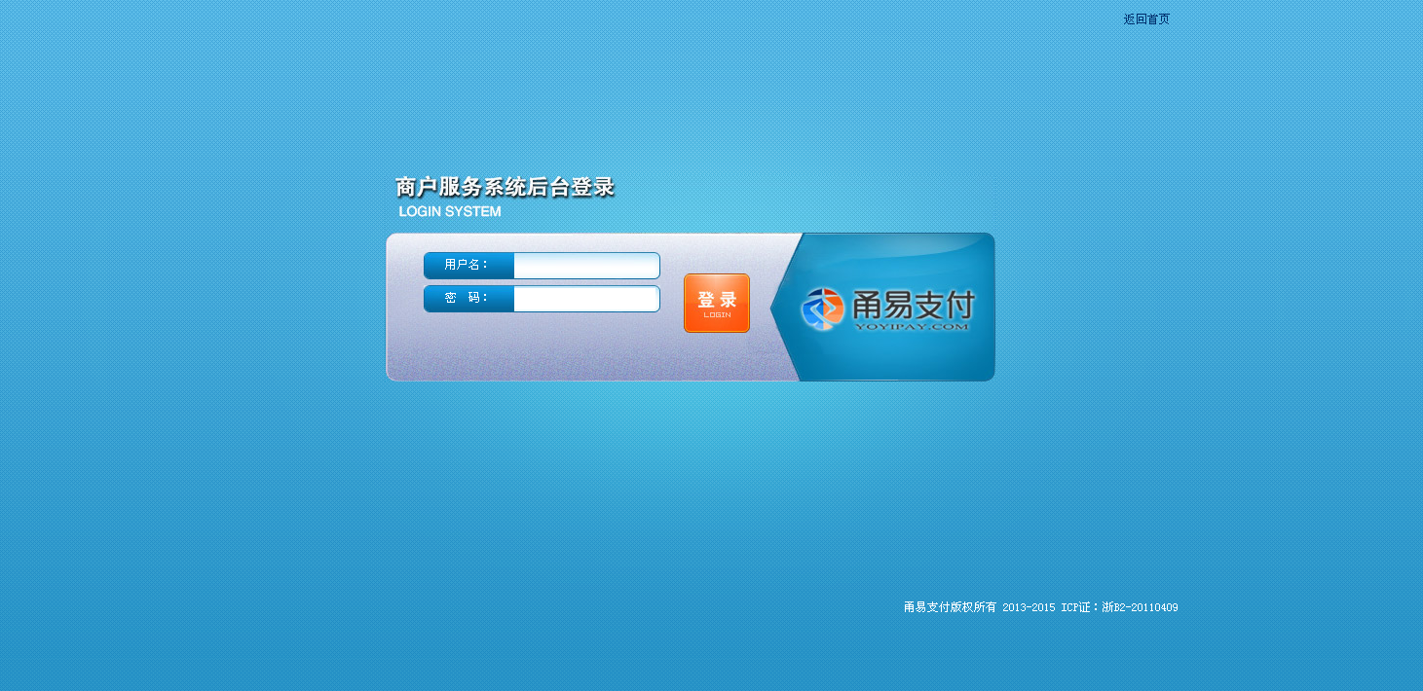

使用1中甬易短信发送的用户名和密码之后登录进去。第一次登录会要求修改密码，修改之后重新登录。

###### 甬易商户系统中维护密钥

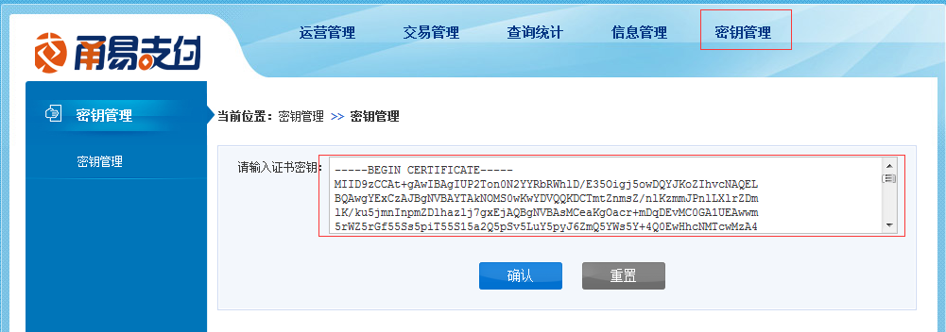

在密钥管理的菜单，密钥管理的子菜单中，维护密钥。

将生产环境的证书公钥复制粘贴至输入框内点击确定（用记事本打开.cer格式文件）；

某些特殊商户用MD5方式验签的，则在此处输入加密Key。

###### 添加结算银行

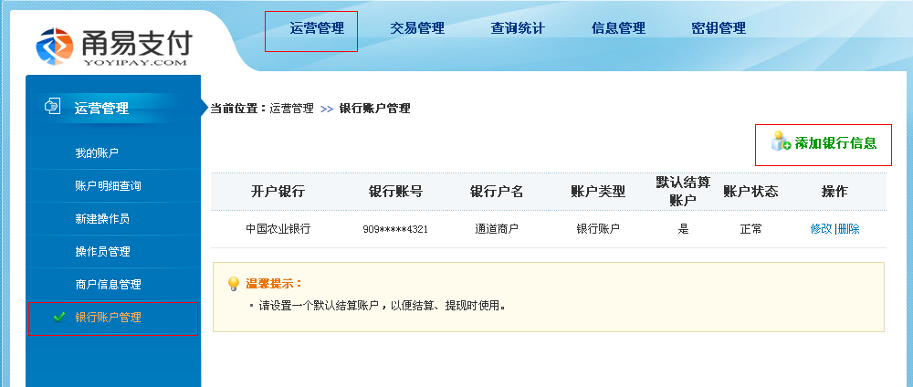

在运营管理菜单，银行账户管理子菜单中，点击“添加银行信息”，并按照实际情况填写结算的银行账户。确认后等待甬易内管审核通过后，就可以正常使用了。

##### 参数修改

修改参数将原对应测试环境的，修改为对应到正式环境

需要修改的内容为

商户号（即1中短信通知的商户号）；

商户密钥（即2-B中商户自己维护的密钥）或证书（先申请再分别导出公钥私钥）；

将所有http://60.12.221.84:28080的域名和端口更换成https://pay.yoyipay.com/，后面的请求名称（即某某某.do）保持不变。如http://60.12.221.84:28080/pay/getBanksForPay.do换成https://pay.yoyipay.com/pay/getBanksForPay.do；

商户返回的地址和商户通知地址，需要商户自行更换到正式的返回地址。

##### 开始使用

开始使用甬易支付的支付网关。